Лексическая тема: «Школа. Школьные принадлежности»

1. Помоги Косте собраться в школу. Что ты положишь в рюкзак?
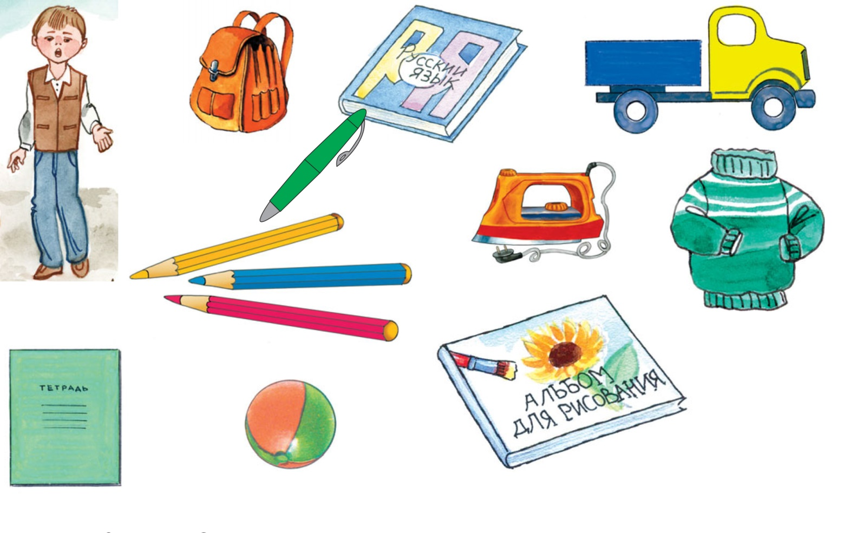
2. Игра «Скажи наоборот»
Маша опрятная девочка, а Саша — ... (неряшливый).
Лида старательная ученица, а Катя — ... (ленивая).
Женя толстый, а Лена — ... (худая).
Витя сильный, а Рома — ... (слабый).
Коля храбрый, а Костя — ... (трусливый).
Даша учится хорошо, а Олег — ... (плохо).
У Олеси портфель новый, а у Иры — ... (старый).

3. Текст для беседы
СИНИЕ ЛИСТЬЯ
У Кати было два зелёных карандаша. У Лены ни одного.
Вот и просит Лена Катю:
— Дай мне зелёный карандаш!
А Катя и говорит:
— Спрошу у мамы.
Приходят на другой день обе девочки в школу. Спрашивает Лена:
— Позволила мама?
А Катя вздохнула и говорит:
— Мама-то позволила, а брата я не спросила.
— Ну что, позволил брат? — на другой день спрашивает Лена.
— Брат-то позволил, да я боюсь, сломаешь ты карандаш.
— Я осторожненько, — говорит Лена.
— Смотри, — говорит Катя, — не чини, не нажимай крепко...
Посмотрела на неё Лена и отошла. Не взяла карандаш. Уди
вилась Катя, побежала за ней.
— Ну что ж ты? Бери!
— Не надо, — отвечает Лена. На уроке учитель спрашивает:
— Отчего у тебя, Леночка, листья на деревьях синие?
— Карандаша зелёного нет.
— А почему же ты у своей подружки не взяла? Молчит Лена. А Катя покраснела и говорит:
— Я ей давала, а она не берёт. Посмотрел учитель на обеих:
— Надо так давать, чтобы можно было взять.
По В. Осеевой

Вопросы:
- Почему Лена попросила у Кати карандаш?
- Что ответила Катя?
- Что случилось на другой день? На третий?
- Почему Лена не взяла карандаш?
- Что произошло на уроке?
- Почему Катя покраснела?
- Что сказал учитель девочкам?
